1. 컴포지트 패턴(Composite Pattern)

1) 컴포지트 패턴

- 객체들의 관계를 트리 구조로 구성하여 부분-전체 계층을 표현하는 패턴

- 클라이언트에서 개별 객체와 다른 객체들로 구성된 복합 객체(Composite)를 똑같은 방법으로

다룰 수 있음

- 구성 요소 : 복합 구조에 들어 있는 것, 복합 객체와 잎 노드가 존재

- 이터레이터 패턴(Iterator Pattern)을 함께 알아 두면 좋음

이터레이터 패턴 : 컬렉션을 표현하는 방법을 노출시키지 않으면서도 집합체 내에 있는 모든

객체들에 하나씩 접근하는 방법을 제공하는 패턴

2) 클래스 다이어그램

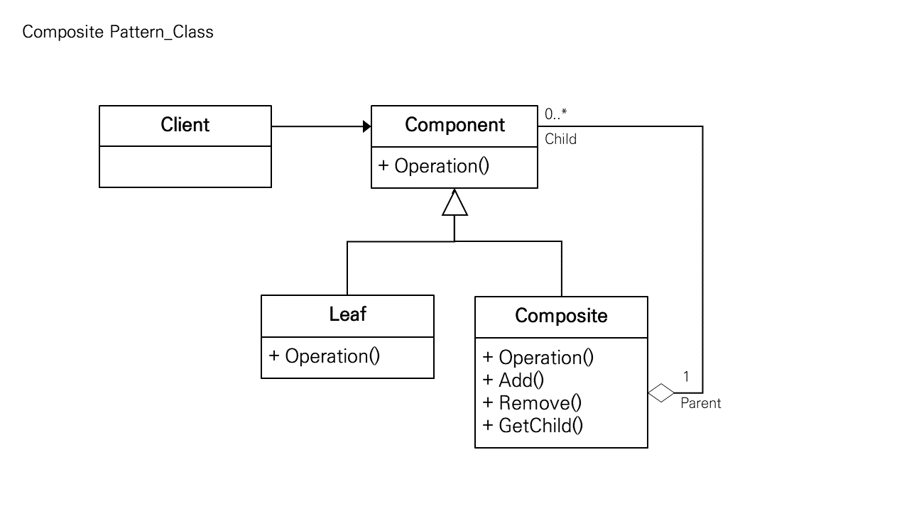

3) 예제

#pragma once

#include <iostream>

#include <vector>

using namespace std;

class CComponent

{

public:

virtual void traverse() = 0;

};

class CLeaf : public CComponent

{

private:

int value;

public:

CLeaf(int val) { value = val; }

void traverse() { cout << value << ' '; }

};

class CComposite : public CComponent

{

private:

vector < CComponent * > children;

public:

void add(CComponent *ele) { children.push_back(ele); }

void traverse()

{

for (int i = 0; i < children.size(); i++)

children[i]->traverse();

}

};

//====================================================================================

#include "Composite.h"

int main()

{

CComposite containers[4];

for (int i = 0; i < 4; i++)

for (int j = 0; j < 3; j++)

containers[i].add(new CLeaf(i * 3 + j));

for (int i = 1; i < 4; i++)

containers[0].add(&(containers[i]));

for (int i = 0; i < 4; i++)

{

containers[i].traverse();

cout << endl;

}

}